Basic

1. Mô tả

* All servlet extend the HttpServlet class
* doGet/doPost xử lý HTTP request xử dụng get/post method. The doGet/doPost method dùng 2 object được server gửi tới: (1) request object, (2) response object.
* setContentType: kiểu phản hồi sẽ gửi về cho browser. Sau đó getWriter method có thể gửi HTML -> browser.
* Trước khi tạo PrintWriter object, cần phải set content type trước.

1. Làm thế nào map servlet với web.xml file

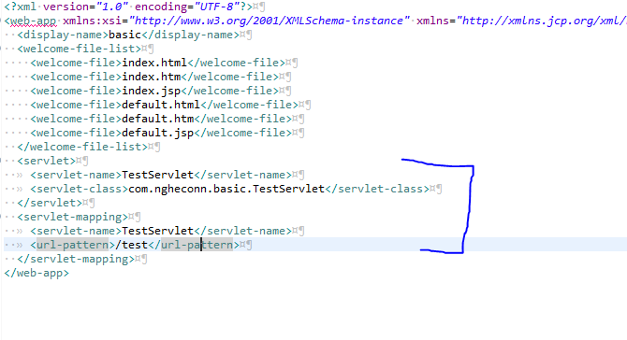

|  |  |
| --- | --- |
| <servlet-class> | Chỉ định lớp cho servlet. Phần tử này bao gồm package + name + class. |
| <servlet-name> | Tên class |
| <url-pattern> | Tên đường dẫn show ra url |

1. Làm thế nào map servlet với annotation

* Nếu bạn sử dụng servlet 3.0 (Tomcat 7.0) hoặc là phiên bản mới, bạn có thể sử dụng annotation to map servlet.

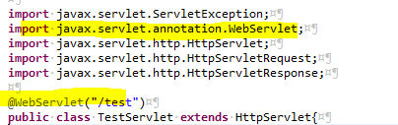

* Map servlet với multiple URLs
* @Webservlet(urlPatterns={“/emailList”, “/email/”})
* Chỉ định name cho servlet
* @Webservlet(name=”test”, urlPatterns={“/test”})
* Nếu name bị conflict, bạn có thể sử dụng thuộc tính name của @Webservlet annotation để chỉ định 1 tên mapping duy nhất cho servlet
* Nếu sử dụng cùng lúc web.xml và annotation để mapping servlet thì web.xml sẽ override mapping annotation.

1. Làm thế nào để request tới Servlet.

* Sử dụng HTTP GET method
* Sử dụng HTTP POST method

|  |  |
| --- | --- |
| Request đọc data từ server |  |
| Request |  |
|  |  |
|  |  |
|  |  |
|  |  |
|  |  |

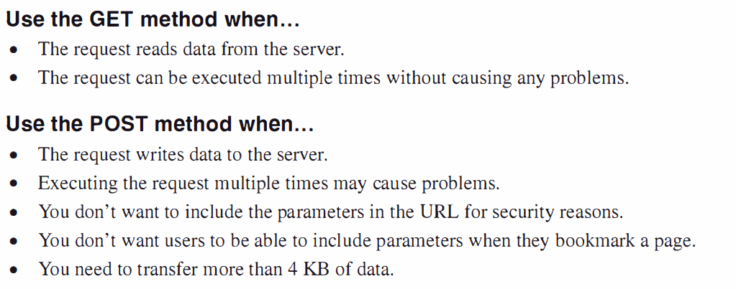

1. Làm thế nào để lấy value của parameters

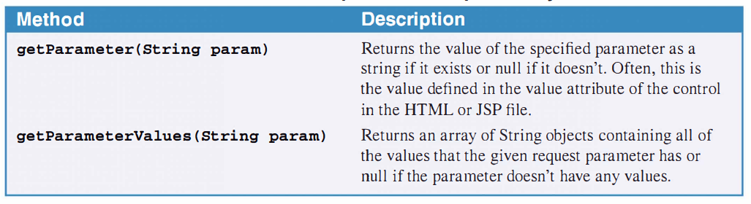

1. Làm thế nào để lấy path cho file.

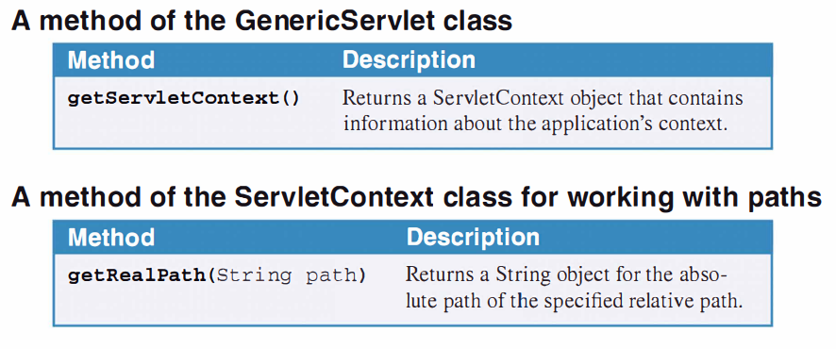

* VD:

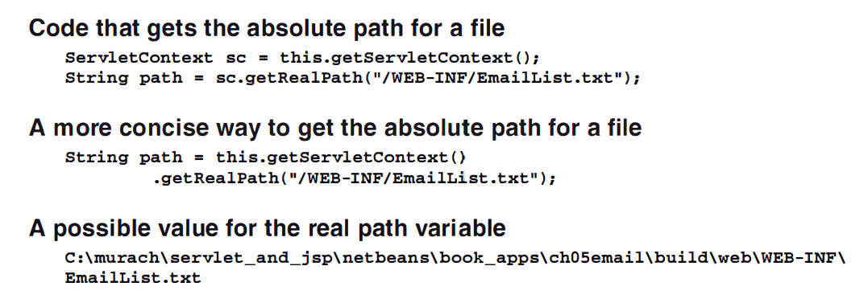

1. Làm thế nào để get và set request attribute

* Để lưu bất kỳ object vào bên trong request object, bạn có thể sử dụng setAttribute method.
* Một khi bạn lưu 1 object vào trong request object, bạn có thể sử dụng getAttribute method để lấy giá trị object.

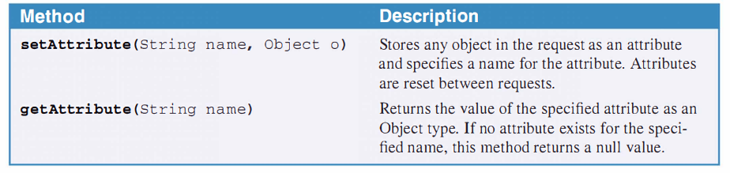

* VD:

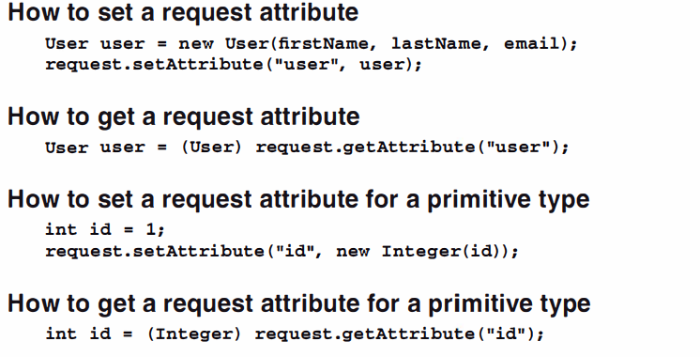

1. Làm thế nào để forward request

* Làm thế nào để forward a request from a servlet to an HTML page. To do that, you begin by calling the getServletContext